第1章 Dreamweaver結合網頁模板製作
各種多媒體影音網頁
目錄

1. 練習1：使用『網頁模板網站』來快速製作一個網站 2
2. 練習2：建立播放音樂的網頁：使用預設的音樂播放面版＋使用表格排版 (a1.html) 9
3. 練習3：建立播放音樂的網頁：使用Flash格式的音樂播放面版(a1.html) 13
4. 練習4：建立播放背景音樂的網頁＋使用圖層Ap Div (a2.html) 16
5. 練習5：建立播放音樂的網頁：建立自我簡介的圖片文字＋使用表格排版 (a3.html) 22
6. 練習6：建立播放影片的網頁＋使用Ap Div來排版 (a4.html) 29
7. 練習7：建立播放youtube影片的網頁＋使用Div來排版 (a5.html) 33
8. 練習8：匯入flv影片到網頁＋使用Div來排版 (a6.html) 39
9. 練習9：匯入mpeg,avi影片到Flash做出swf動畫＋使用表格來排版 (a7.html) 45
10. 練習10：自行製作Flash按鈕導覽列＋使用表格來排版 (a8.html) 52
11. 練習11：自行製作Flash文字的橫幅廣告＋使用表格來排版 (a9.html) 55

練習1：使用『網頁模板網站』來快速製作一個網站

練習目標：

html網頁模板網站：已經加工後成為一個包含index.html，images的網站

到google搜尋後，下載一個模板，然後匯入dreamweaver


練習範例所下載的模板網址：
到
最受喜愛的精選模板
http://www.oswd.org/designs/favorites/page/7/
下載這個模板
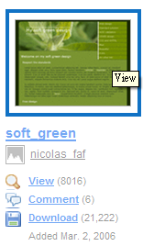

下載後，解壓縮後
將更改目錄名稱為『web4』

開啟dreamweaver，建立新網站，開啟這個web4資料夾：
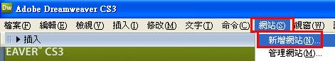

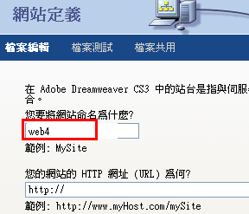

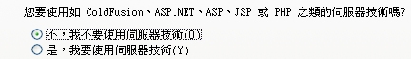

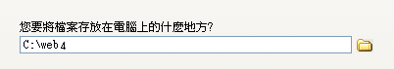

不使用FTP

將網站的資訊轉存：（若沒有轉存，下次來，又要重新新增網站，太麻煩了）
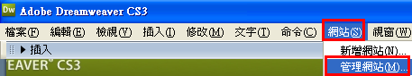

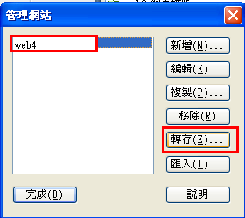

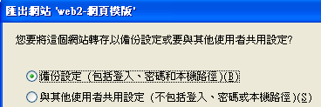

結果：多出了一個『網站定義』檔案
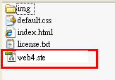

下次開機後，只要將之開啟，即可重新打開這個已經定義好的網站

測試：先關閉網站，再重新打開網站
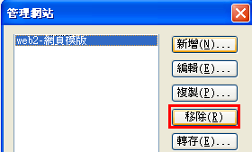

然後再匯入
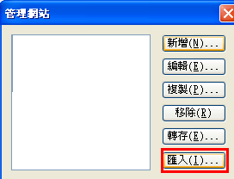

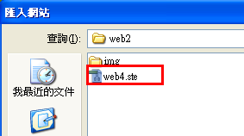
結果：
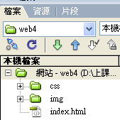

開啟首頁index.html
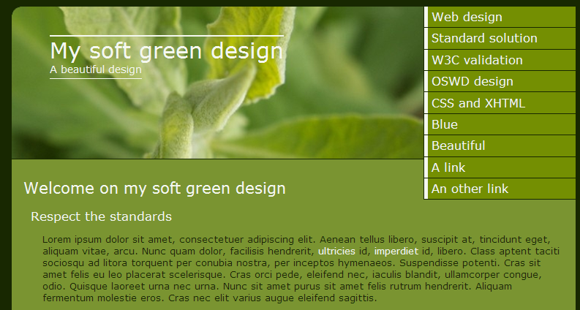

修改首頁內容，當作以後每一個網頁的範本：
修改IE網頁頂標題與編碼
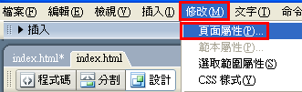
網頁標題：各種多媒體網頁設計
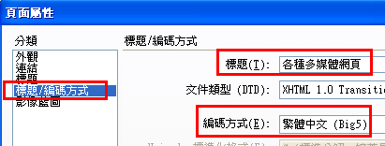

將網頁上的文字項目加上，並設定其超連結
首頁 | index.html
播放音樂 | a1.html
背景音樂 | a2.html
文字圖片 | a3.html
播放影片 | a4.html
Youtube影片 | a5.html
自製Flash影片1 | a6.html
自製Flash影片2 | a7.html
Flash按鈕 | a8.html
Flash文字 | a9.html

橫幅標題
各種多媒體網頁設計
王小華多媒體工作室

首頁訊息
收費標準
設計一張網頁500元
設計一個網站30000元
動畫廣告設計每分鐘5000元
平面海報設計每張1000元
活動影片拍攝後製每小時5000元

服務項目
公司行號的網站設計
個人部落格網站的量身訂做設計
Flash動畫設計
活動影片拍攝
3D動畫
海報設計

版權說明：
多媒體設計工作坊 版權所有 © 2010 Multimedia Design company! Taiwan All Rights Reserved.

存檔，預覽

練習2：建立播放音樂的網頁：使用預設的音樂播放面版＋使用表格排版 (a1.html)

先下載音樂檔案，並解壓縮
（先不要放到web4目錄裡面，先放在外面目錄）

將index.html另存成a1.html

加入一個表格（2列1欄）
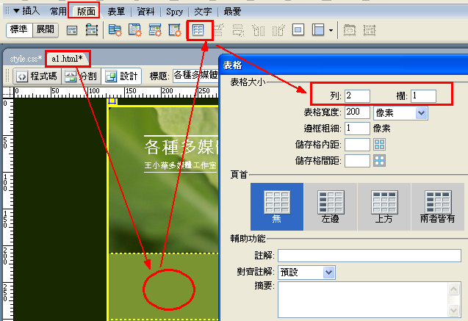

重要觀念：
網頁排版對齊的方法有3種
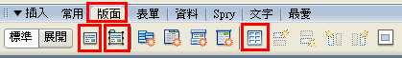
(1).表格
(2).Div
(3).圖層App Div

設定表格的框線為0

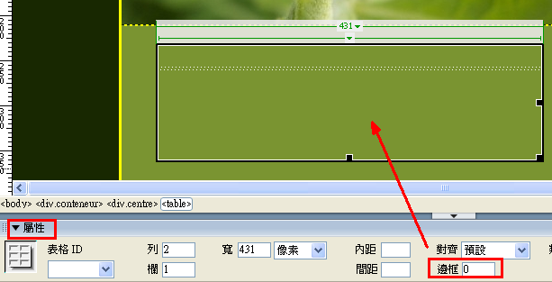

輸入文字，設定文字顏色（在屬性面版設定顏色）
預設播放音樂面版
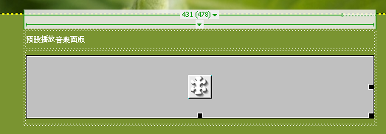

設定音樂播放顯示面版
插入→媒體→plugin（外掛）
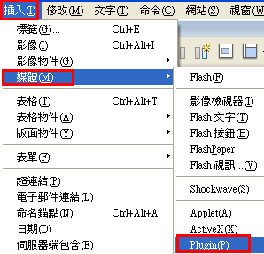

要將外面目錄的音樂檔案，匯入到網站web4目錄內
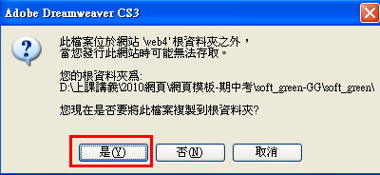

新增目錄：music
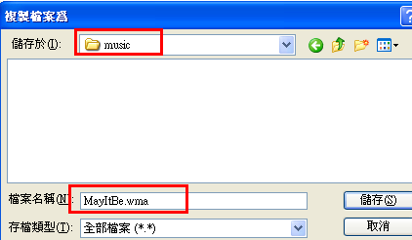

存檔，預覽
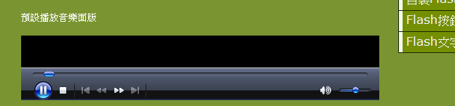

注意：

可以播放的音樂格式有
Mp3，wma，midi，wav

練習3：建立播放音樂的網頁：使用Flash格式的音樂播放面版(a1.html)
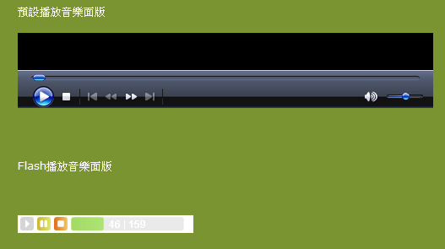
還是開啟index.html

先將一個mp3檔案複製到目錄music裡面
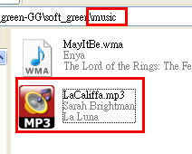

複製上面已經做好的表格
貼上成為，第2個表格（2列1欄）
輸入文字：Flash播放音樂面版
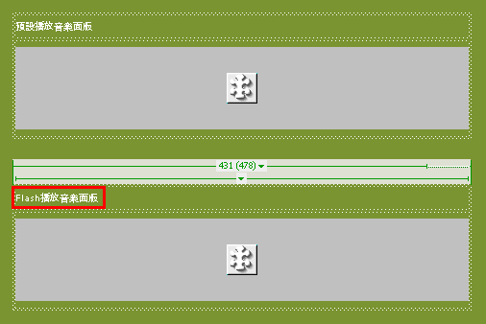

到Google上搜尋：Flash音樂播放器
很多網站都有相關網頁語法
例如：
http://popo516.myweb.hinet.net/lost_heart/b/musicplayer/mini.htm
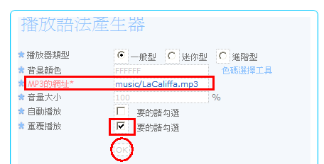
複製語法
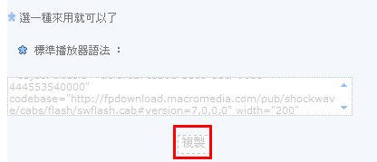

貼到網頁的程式碼區（不可直接貼在編輯畫面，要貼在程式碼區）
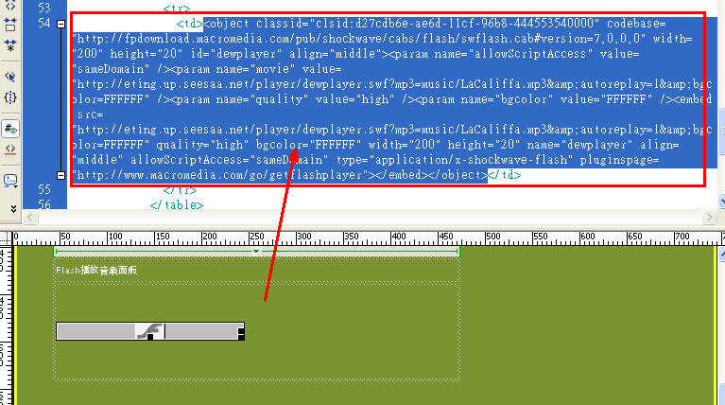

存檔，上傳，預覽
（注意：這個flash播放音樂網頁若沒有上傳到主機，將無法聽到mp3）
（注意：這個flash播放音樂網頁無法播放wma音樂檔）

練習4：建立播放背景音樂的網頁＋使用圖層Ap Div (a2.html)

將a1.html另存成a2.html

將2個新的表格，刪除
選到成黑框線，再delete
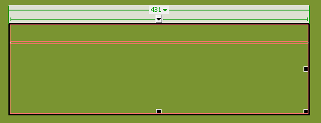

刪除後，空間變小了
可以先按『Enter』，當網頁長度變大

加入一個圖層（AP div）
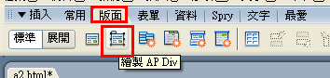

重要觀念：
網頁排版對齊的方法有3種
(1).表格
(2).Div
(3).圖層App Div

結果
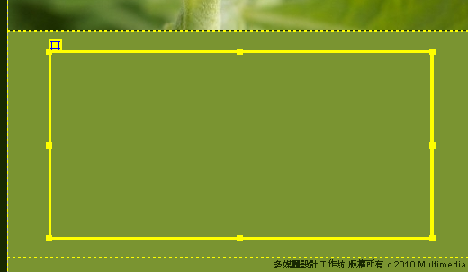

若等一下，發現圖層找不到了
要選取這個圖層
方法1：在畫面的原區域，多按幾下，圖層就會出現
方法2：CSS面版→APP元素→ApDiv1
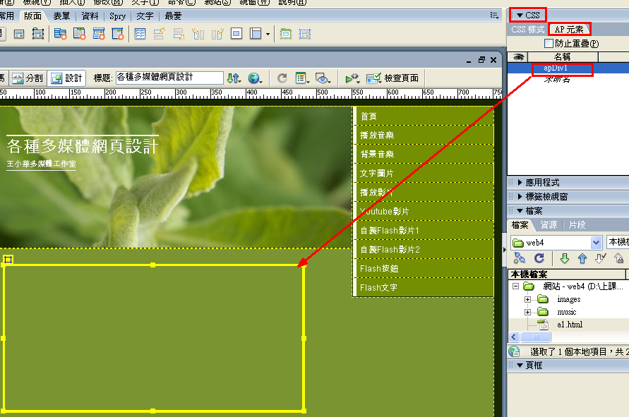

插入一張圖片
插入→影像
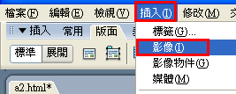

要將外面目錄的圖片檔案，匯入到網站web4目錄內

放入目錄：images
存檔，預覽

注意：

可以發現圖層（Ap Div），在使用上不是很方便
有時在畫面上所看到的結果，實際在上傳成網頁後，瀏覽的位置就會跑掉了

所以，一般而言
表格，Div反而是比較常用的網頁排版方法

設定網頁背景音樂（循環播放midi音樂檔）
設定音樂播放顯示面版（然後將之隱藏hidden起來）
插入→媒體→plugin（外掛）

讀取midi音樂檔：couperin.mid
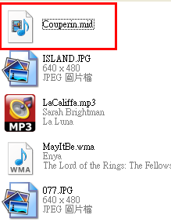
要將外面目錄的音樂檔案，匯入到網站web4目錄內

將之放置到目錄：music

修改程式碼
加入參數
是否隱藏 | Hidden | Ture, false
是否自動播放 | Autostart | Ture, false
播放幾次 | Loop | 0~100

在程式碼區
加入音樂檔那行程式碼，按『空白鍵』即可出現選單，打第1個字母h，用滑鼠選hidden，然後再用滑鼠選true
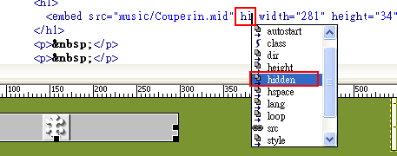

總共輸入3個參數
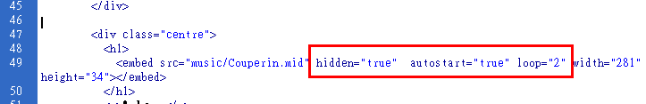

<embed src="music/Couperin.mid" hidden="true" autostart="true" loop="2" width="281" height="34"></embed>

存檔，上傳，測試
發現在自己電腦測試，的確隱藏了
出現問題：但上傳到主機後，發現卻還是出現
這是目前的IE 8的問題（早一點的IE可以隱藏）

解決方法：把語法裡面的寬度，高度，都設定為0
<embed src="music/Couperin.mid" hidden="true" autostart="true" loop="2" width="0" height="0"></embed>

存檔，上傳，測試：OK，隱藏了

練習5：建立播放音樂的網頁：建立自我簡介的圖片文字＋使用表格排版 (a3.html)

先下載音樂檔案，並解壓縮
（先不要放到web4目錄裡面，先放在外面目錄）

將a2.html另存成a3.html

加入一個表格（6列3欄）

重要觀念：
網頁排版對齊的方法有3種
(1).表格
(2).Div
(3).圖層App Div

設定表格的框線為0

將第1欄合併成1欄
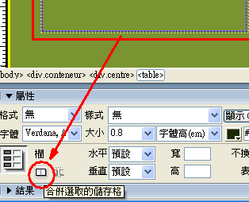

在第1欄匯入照片
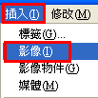

要將外面目錄的圖片檔案，匯入到網站web4目錄內

放入目錄：images

結果：圖片太大，調整大小
結果：表格有點亂，空白處變大
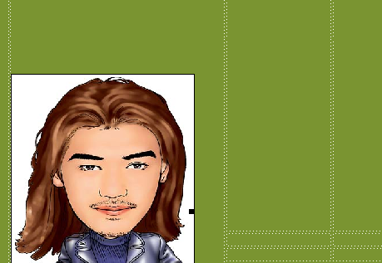
解決方法：將圖片稍微向上拖曳，表格即可自動恢復
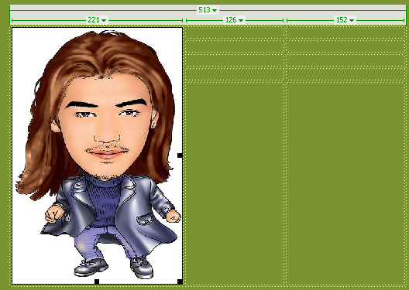

原本的圖片很大，現在縮小了，但是圖檔還是一樣大，如此會浪費硬碟空間
方法：屬性面版：最佳化→裁切
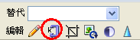
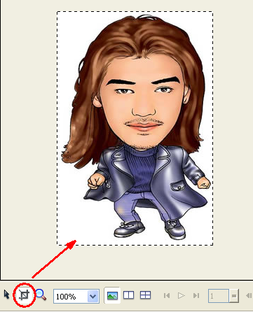
要去移動四個角落的裁切點，如此才會真的有裁切動作

結果：檔案大小變小了
由40kb
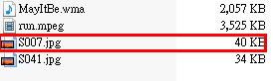
變成18kb
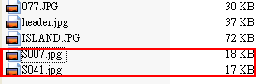

裁切後的照片大小：216x327

輸入文字，設定文字顏色（在屬性面版設定顏色）
姓名 | 王小華
生日 | 6月9日
星座 | 金牛座
身高 | 170公分
體重 | 60公斤
專長 | 多媒體設計，攝影，運動

發現：表格欄位高度不一
但是：dreamweaver沒有自動調整欄位高度的功能
簡易方法：將欄位高度，逐漸測試輸入很大的數值，自行微調數值，直到可自動均分
例如：
原本：
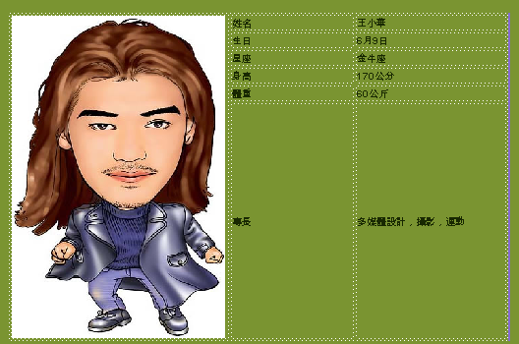
反白6個欄位，在屬性區，設定高度為100
結果
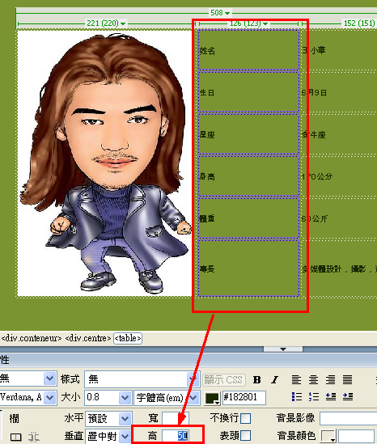

調整字體大小，顏色
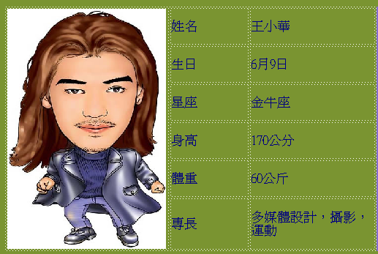

設定表格背景顏色（兩列兩列，設成不同顏色）
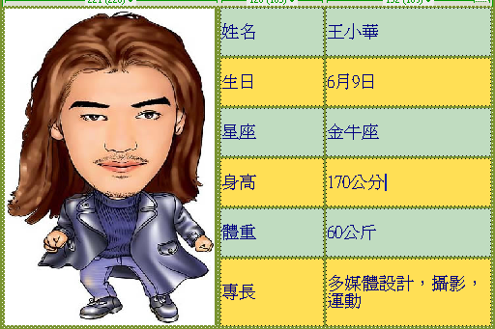

做成滑鼠滑過照片，就會變成另外一張特效
先刪除原本已經匯入的照片
插入：滑鼠變換影像
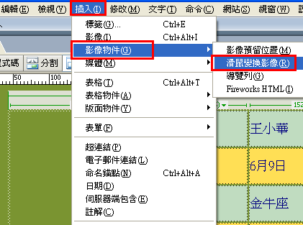

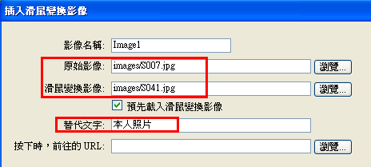

要將外面目錄的檔案，匯入到網站web4目錄內
放入目錄：images

存檔，預覽
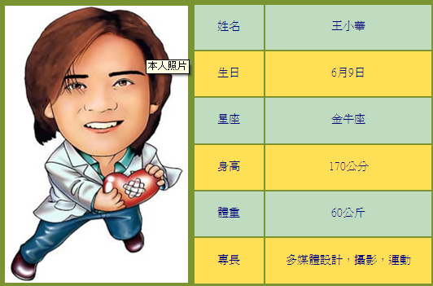

練習6：建立播放影片的網頁＋使用Ap Div來排版 (a4.html)
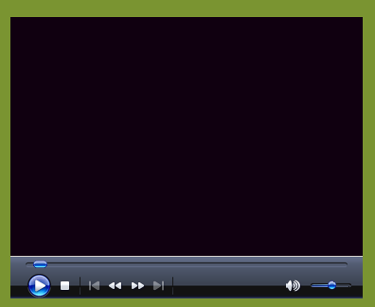
將a3.html另存成a4.html

將表格，刪除
選到成黑框線，再delete

加入一個圖層（AP div）

重要觀念：
網頁排版對齊的方法有3種
(1).表格
(2).Div
(3).圖層App Div

結果

若等一下，發現圖層找不到了
要選取這個圖層
方法1：在畫面的原區域，多按幾下，圖層就會出現
方法2：CSS面版→APP元素→ApDiv1

插入影片
插入→媒體→plugin（外掛）

影片檔案：baseBallGirl.wmv
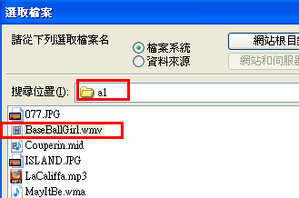

要將外面目錄的音樂檔案，匯入到網站web4目錄內

新增目錄：video

貼上文字：神奇的棒球撿球員

存檔，預覽，上傳
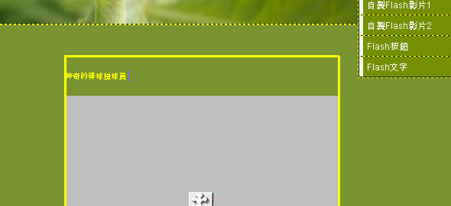

注意：

可以播放的影片格式有
avi，wmv，mpeg

練習7：建立播放youtube影片的網頁＋使用Div來排版 (a5.html)

將a4.html另存成a5.html

將圖層，刪除
選到成黑框線，再delete

加入一個Div
Div ID ：video
新增CSS樣式（設定這個Div框線的寬度，位置，文字顏色）
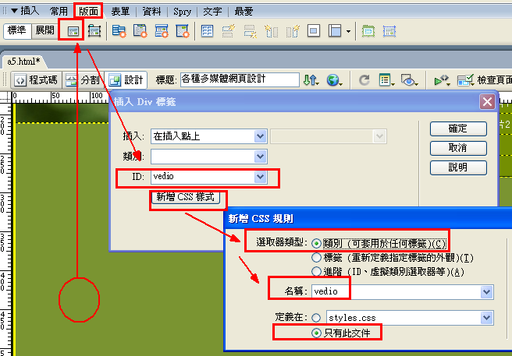

重要觀念：
網頁排版對齊的方法有3種
(1).表格
(2).Div
(3).圖層App Div

設定CSS樣式
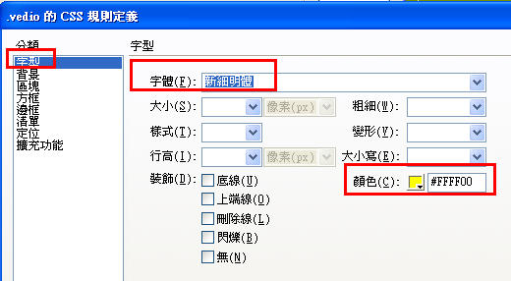

設定DIV寬度，高度
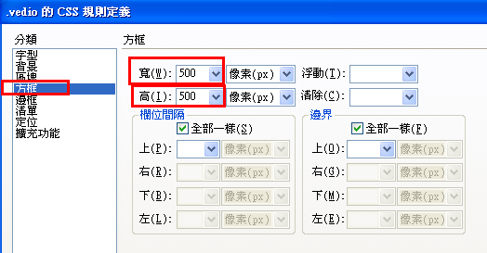

結果
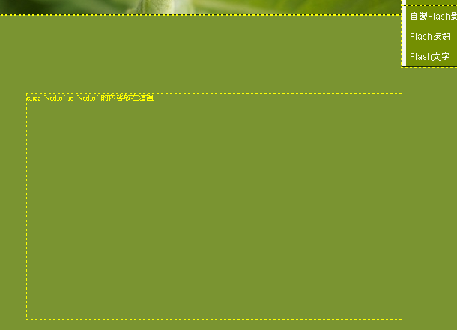
發現：這個DIV無法拖曳著移動

如何移動Div？
千選取這個DIV
然後：CSS面版→CSS樣式→width→方框→margin-left：100
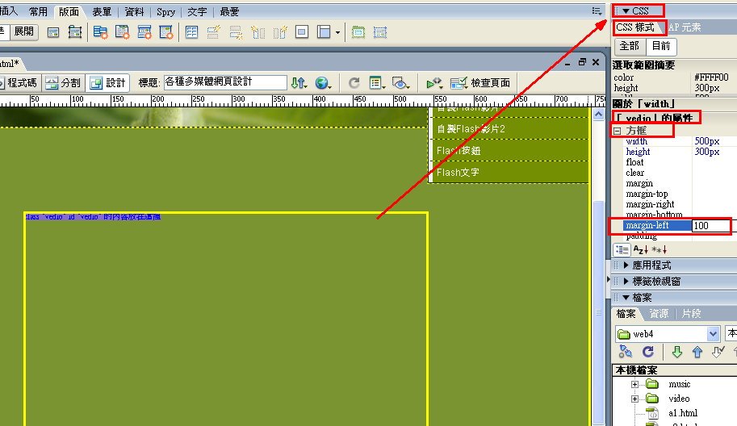

到youtube網站，任選一個影片
例如：
http://www.youtube.com/watch?v=FN4xXOWmdJc&feature=related

複製影片語法
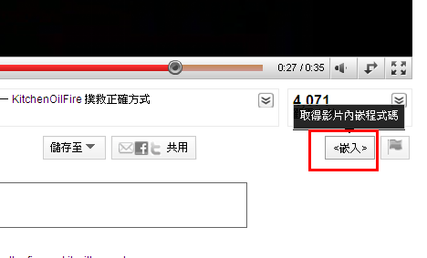

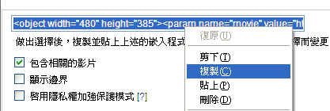

<object width="480" height="385"><param name="movie" value="http://www.youtube.com/v/FN4xXOWmdJc&hl=zh_TW&fs=1&"></param><param name="allowFullScreen" value="true"></param><param name="allowscriptaccess" value="always"></param><embed src="http://www.youtube.com/v/FN4xXOWmdJc&hl=zh_TW&fs=1&" type="application/x-shockwave-flash" allowscriptaccess="always" allowfullscreen="true" width="480" height="385"></embed></object>

貼到網頁上的程式碼區
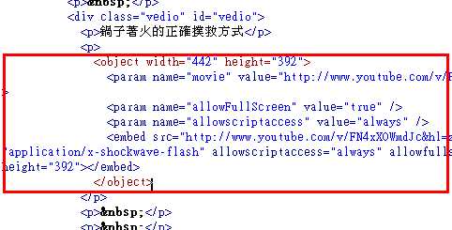

貼上文字：鍋子著火的正確撲救方式

存檔，預覽，上傳

練習8：匯入flv影片到網頁＋使用Div來排版 (a6.html)

將a5.html另存成a6.html

將圖層，刪除
選到成黑框線，再delete

加入一個Div
Div ID：flv
新增CSS樣式（設定這個Div框線的寬度，位置，文字顏色）
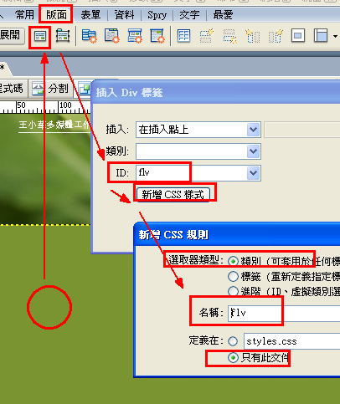

重要觀念：
網頁排版對齊的方法有3種
(1).表格
(2).Div
(3).圖層App Div

設定CSS樣式
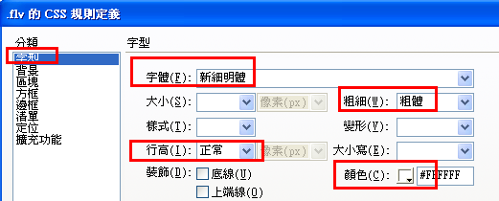

設定DIV寬度，高度
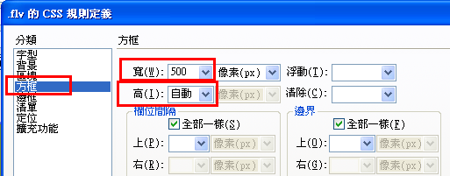

結果
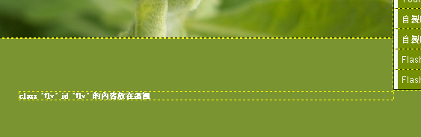

發現：只有一行（高度會自動調整變化）

例如：按了Enter，高度變多行

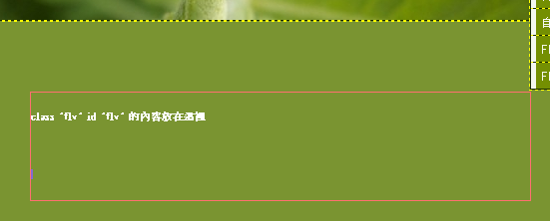

插入flv影片
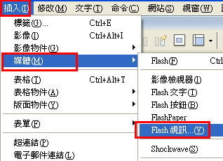

注意：匯入的flv影片，檔案名稱不可有中文字

要將外面目錄的音樂檔案，匯入到網站web4目錄內

放到目錄：video

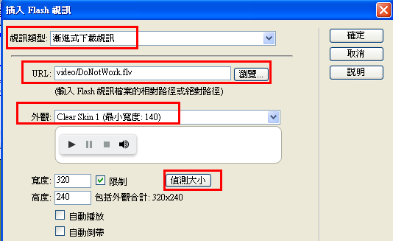

注意：
會同時新增一些檔案
上傳檔案時，若要單獨檔案上傳，要記得將以下檔案也跟著上傳

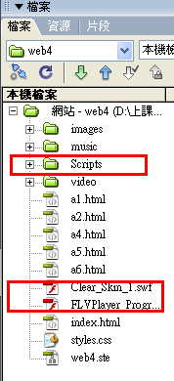

貼上文字：不要再加班了

存檔，預覽，上傳

練習9：匯入mpeg,avi影片到Flash做出swf動畫＋使用表格來排版 (a7.html)
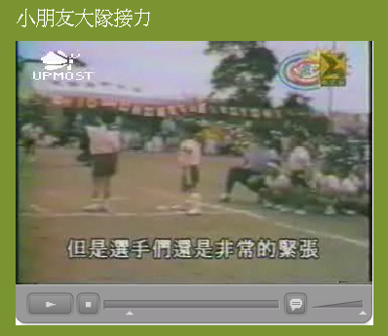

開啟Flash
開新檔案
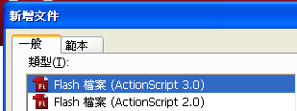

匯入視訊
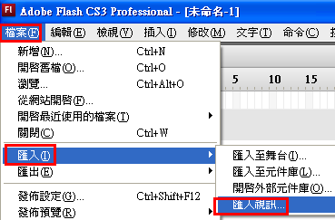

匯入：run.mpeg
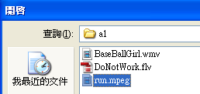

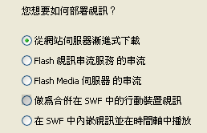

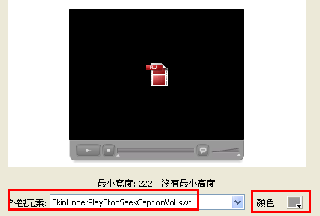

查看影片大小
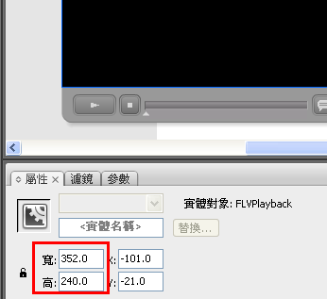

查看舞台大小
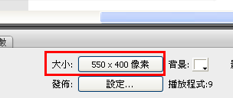

將舞台改成：352 x 280

存檔，測試影片（就會產生swf檔）
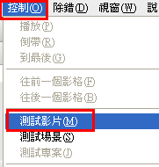

結果
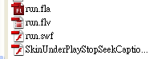

開啟dreamweaver
將a6.html另存成a7.html

將圖層，刪除
選到成黑框線，再delete

加入一個表格（2列1欄）

重要觀念：
網頁排版對齊的方法有3種
(1).表格
(2).Div
(3).圖層App Div

設定表格的框線為0

輸入文字，設定文字顏色（在屬性面版設定顏色）
小朋友大隊接力


設定音樂播放顯示面版
插入→媒體→Flash
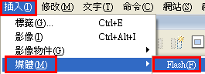

匯入： run.swf

要將外面目錄的音樂檔案，匯入到網站web4目錄內

放到目錄：video

另外還要將下方控制面版內的run.flv，SkinUnderPlayStopSeekCaption.swf
一起複製到web4目錄裡面
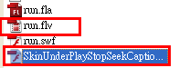

貼到web4目錄裡面
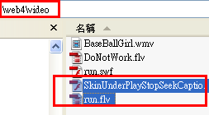

觀念：
Flash的影片播放檔案(*.swf)，一定會去讀取影片素材檔(*.flv)

至於SkinUnderPlayStopSeekCaption.swf，那是下方控制『開始，停止，暫停，音量』的面版

存檔，預覽，上傳

練習10：自行製作Flash按鈕導覽列＋使用表格來排版 (a8.html)


開啟dreamweaver
將a7.html另存成a8.html

將表格，刪除
選到成黑框線，再delete

加入一個表格（1列4欄）
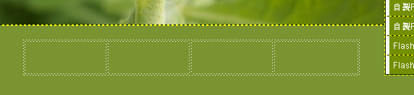
設定表格的框線為0

插入→媒體→Flash按鈕
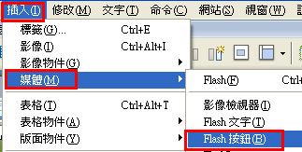

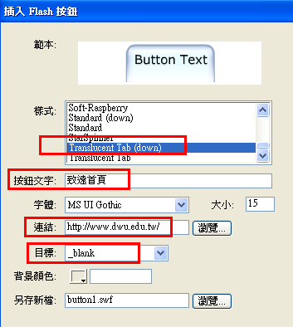

注意：
若web4所在的前面目錄，有中文字，則這個Flash按鈕無法儲存

共新增4個按鈕
致遠首頁 | Yahoo首頁 | 多媒體系 | 到圖書館
http://www.dwu.edu.tw | http://tw.yahoo.com/ | http://www.dwu.edu.tw/~ie/ | http://www.dwu.edu.tw/~library/



發現，目前的按鈕角落背景是白色的
要把按鈕角落的背景顏色設定呈網頁背景顏色

如何修改已經做好的按鈕：在Flash按鈕上，快速按2下
在背景顏色區，用滴管去點選網頁背景顏色
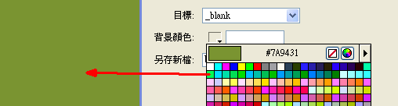

存檔，預覽，上傳

練習11：自行製作Flash文字的橫幅廣告＋使用表格來排版 (a9.html)

滑鼠滑過，會變顏色，按下可超連結，故適合當作廣告橫幅

開啟dreamweaver
將a8.html另存成a9.html

將表格，刪除
選到成黑框線，再delete

加入一個表格（2列1欄）

設定表格的框線為0

插入→媒體→Flash文字
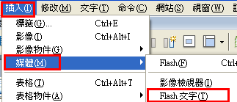

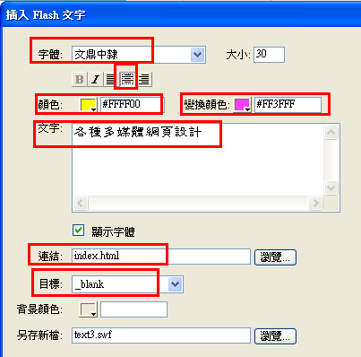

注意：
若web4所在的前面目錄，有中文字，則這個Flash按鈕無法儲存

存檔，預覽，上傳
滑鼠滑過，會變顏色，按下可超連結，故適合當作廣告橫幅

